Do Instantâneo aos Filtros: A Estética Fotográfica do Instagram.

Aline Lisboa
Gustavo Freire

Resumo

O objeto a ser investigado provém do universo dos dispositivos móveis, onde inicialmente foi desenvolvido para a plataforma iOS e, logo em seguida, para o sistema Android. Trata-se do aplicativo Instagram, que permite aos usuários fotografar, gravar vídeos e aplicar filtros, compartilhando os resultados na própria plataforma e em outras redes sociais, de forma imediata. A proposta é, inicialmente, discutir questões acerca do ato fotográfico na atualidade e, em seguida, compreender as concepções da estética fotográfica do app Instagram, a partir do método de análise da imagem. Autores como Christian Metz; Martine Joly; Lúcia Santaella; Jacques Aumont; Philippe Dubois; Nicolas Bourriaud; Giselle Beiguelman, Arlindo Machado e Paula Sibilia formam a base do percurso aqui transcrito.

Palavras-chave

Arte Contemporânea; Dispositivo Portátil; Estética Mobile; Fotografia Digital; Instagram.

O Ato Fotográfico numa Era Pós-fotográfica

Com o advento da era pós-fotográfica (SANTAELLA, 2005), o conceito clássico de fotografia vem sofrendo forte impacto, sobretudo por conta da expansão das telas eletrônicas, que trazem à tona um novo tipo de imagem, configurada como digital. Esta, por sua vez, legitimou-se diante das práticas fotográficas convencionais, através dos recursos eletrônicos, em que se criou um estreitamento entre os processos automáticos e os matemáticos de construção da imagem, causando, até mesmo, certa dificuldade em discernir o que seria apenas o registro original em película e o que apresenta alterações.
A partir dessa observação é interessante repensar o ato fotográfico e seus resultados, de acordo com as novas práticas sociais, que buscam recriar poéticas de composição da imagem pós-fotográfica. Vive-se numa fase de transição, em que as imagens sofrem constantemente mutações, distorções, anamorfoses. Essa estética da metamorfose (MACHADO, 2005) permite que haja a intervenção sem limites em seus aspectos cromáticos, de luz, na disposição dos elementos, inserção de uma moldura em outra, etc. E essa elasticidade da imagem digital acaba por transgredir o registro bruto, resultante das câmeras convencionais. Dá-se início à chamada hiperfotografia possibilitando uma retomada vanguardista, assim como os movimentos encetativos do século XX, a fim de desconstruir paradigmas pictóricos, que denotam resistência à arte contemporânea e seus modelos tecnológicos.
Sabe-se que a possibilidade de manipulação na fotografia não é algo recente, já que montagens e retoques são realizados desde o seu princípio. No entanto, a fotografia digital configura-se como uma reinvenção tanto de cunho estético, quanto técnico, seguindo numa aceleração de sua reprodutibilidade e combinando processos comunicacionais. Esse percurso múltiplo e ubíquo do campo fotográfico incita discussões acerca da realidade contida na imagem e do papel do fotógrafo diante da trivialidade do ato fotográfico, como afirma Machado (2005, p. 313):

A rápida expansão da fotografia eletrônica e do processamento digital da fotografia nos faz crer que grande parte das imagens que consumimos hoje nas revistas ilustradas são imagens editadas no seu próprio conteúdo imagético. A tarefa do fotógrafo convencional se reduz cada vez mais à do colhedor de imagens, entendida como tal a atividade do mero fornecedor de uma matéria-prima que deverá ser depois processada em estações gráficas computadorizadas.

Essas problemáticas geram outras discussões, consequentes de uma nova relação imagem-espectador. Trata-se da percepção do público em relação ao modo como a imagem é exposta, agora como algo a ser decifrado, lido, não mais como forma contemplativa. A volatilidade das imagens traz à tona a necessidade de reconstruções estéticas e formatações diferenciadas do discurso visual, sobretudo por conta de sua relação com as novas mídias, em especial com os dispositivos móveis. Estes funcionam como um bom exemplo, quando se fala em imagem não contemplativa, já que sua lógica de transitoriedade reafirma um caráter intersticial.
A fruição visual em seu contexto de práticas cíbridas acontece em situações de trânsito, deslocamento, onde várias coisas são feitas ao mesmo tempo, inclusive o uso do celular como processo de criação da arte wireless. A cultura das redes engendra novos olhares no sujeito, olhares nômades (BEIGUELMAN, 2008) que buscam capturar imagens, estáticas ou em movimento, através de aparelhos portáteis, desenvolvendo assim novos formatos e novas linguagens.

O Aplicativo Instagram: Reflexos de uma Cultura da Mobilidade

Com a popularização de aparelhos móveis como o Smartphone e o avanço da tecnologia, o lançamento de aplicativos relacionados à imagem aumenta vertiginosamente. Conhecido como o mais popular dos aplicativos de compartilhamento de fotos, o Instagram, inicialmente desenvolvido para a plataforma iOS, em 2010 e, logo em seguida, para o sistema Android, em 2012, agora apresenta além do recurso fotográfico, também o de vídeo; desta forma, o app amplia os serviços de uso e reforça sua popularidade diante do público, que até então contava com o Vine para compartilhar micro vídeos na plataforma do Twitter.
O aplicativo aqui em discussão trata-se de uma rede social multimodal (SANTAELLA, 2010), em que a modalidade de interação vai para além do espaço da plataforma. Especificamente, a integração se dá com o Facebook, Twitter, Tumblr e Flickr, além das funcionalidades adicionais que se somam à plataforma, a exemplo de aplicativos que dispõem filtros extras. Ao fazer a captura, o Instagram oferece ao usuário a possibilidade de aplicar filtros, que permitem criar efeitos visuais, realçar e balancear as cores, sobrepor molduras, reduzir reflexos e aumentar ou diminuir o contraste à fotografia e ao vídeo. Processo este que transforma a fotografia, de fato, “[...] em ‘foto-GRAFIA’, em que a foto só aparece na camada inicial de um mix gráfico.” (SANTAELLA, 2008, p. 41).
Segundo o próprio Instagram (2013), o aplicativo trata-se de uma rede social que de maneira divertida e peculiar o usuário compartilha a vida com os amigos através de imagens. Na era da mobilidade e da ubiquidade, o desejo de compartilhar instantes da vida de maneira imediata é uma prática social que proporciona uma experiência distinta das dos sites de redes sociais, cujo acesso se dava, tão somente, a partir de um ponto fixo. O Instagram já nasceu especificamente para ser acessado e utilizado por meio dos dispositivos móveis. Tanto que, por meio do computador, de maneira geral, somente se pode visualizar as postagens, curti-las, comentá-las e editar o perfil do usuário. O principal objetivo, a captura, seja do instante congelado, no caso da fotografia, ou em movimento, registro em vídeo; e o compartilhamento desses resultados só se dão a partir dos dispositivos móveis configurados nos sistemas iOS e Android.
Os fluxos imagético-informacionais na rede acontecem e se propagam numa velocidade tão intensa tal qual é o seu processo de volatilidade. Diariamente são realizados 45 milhões de postagens entre fotografias e vídeos. E até o mês de junho/2013 havia sido realizados impressionantes 16 bilhões de compartilhamentos desde a sua criação (INSTAGRAM, 2013). É fato que a interface do aplicativo, que incita o ato imediatista do uso da plataforma e a conjuntura comunicacional endereçada em tempos de mídia always on funcionam como vetores que impulsionam o número elevado de fluxos na rede. Reforçando assim seu caráter efêmero, marcado pela era das imagens voláteis:
A mobilidade informacional permite vivências e formas de apropriação do urbano [...]. Andar com dispositivos móveis permite leituras e escritas do espaço com informação digital muito próximas da arte do andar dos situacionistas, dadaístas e surrealistas. As mídias locativas e os territórios informacionais atualizam formas de deriva pelo espaço urbano. (LEMOS, 2008, p. 220).

O enquadramento temporal da dinâmica de renovação e organização do conteúdo postado é uma das características marcantes das plataformas multimodais. As postagens no Instagram se sobrepõem de acordo com a lógica de uma linha contínua no tempo, a chamada timeline. Uma reprodução do formato cronológico da vida no ciberespaço. Na experiência midiática “[...] o passado importa pouco, o futuro chega rápido e o presente é onipresente” (SANTAELLA; LEMOS, 2010, p. 61) justamente pelo sentimento do estar sempre conectado.
O aplicativo Instagram se situa no delineamento de uma cultura da mobilidade, a qual a sociedade se projeta paulatinamente. Uma cultura que pressupõe uma lógica estética da incompletude, do instantâneo, do nomadismo e, sobretudo, da fluidez imagética.

Concepções da Estética Mobile na Fotografia do Instagram

A experiência estética, ancorada na mobilidade, apresenta fortes traços do imanente e do inacabado, promovendo também a interatividade e despertando no sujeito um dueto entre criar e fruir (ROCHA, 2008). No que se refere à fotografia do aplicativo Instagram, esse duo se dá a partir de três momentos: a captura da imagem, pela câmera do celular; a possibilidade de aplicar um dos dezenove filtros tradicionais disponíveis, além da opção normal, embora a atualização recente já traga mais treze opções de filtros; e o compartilhamento desse resultado nas redes.
Com isso, pode-se observar que a fotografia do app configura-se inserida numa cultura remix, permitindo a justaposição de técnicas variadas, criando assim interfaces capazes de expressar sensorialidades que remetem, por exemplo, a temas vintages e retrôs, como no caso de alguns filtros. Entretanto, emulações visuais deste tipo já podiam ser realizadas através de aplicativos como o Hipstamatic – inspirado na câmera Instamatic 100, lançada na década de 1960 – que funciona numa lógica parecida com a do Instagram (FELIZI, 2011), apesar de anteriormente não possuir um ambiente de compartilhamento eficiente; algo já superado pelo app, que este ano lançou a rede social Oggl, disponível apenas para usuários do sistema iOS.
A fotografia digital e sua hibridização visual despertam questionamentos e promovem redefinições no tocante à concepção da moldura, como limite do plano fotográfico. Novas poéticas da arte-mídia trazem em sua composição anamorfoses, imbricamentos, autorreferencialidades e tantas outras características, que denotam numa múltipla convergência de conteúdos, os quais necessitam adaptarem-se aos mais diversos formatos dos atuais dispositivos tecnológicos.
A estética fotográfica do Instagram não foge à regra dessa constituição resultante de agrupamentos de camadas tecnológicas, entretanto é preciso advertir que a plena funcionalidade do app foi criada apenas para dispositivos móveis. A versão web (Figura 1) pode ser acessada para acompanhar o que os amigos postam nas redes sociais, mas não permite a publicação de imagens, nem a aplicabilidade de filtros; além disso, ela funciona como um perfil do usuário, que apresenta uma espécie de portfólio (Figura 2), armazenando assim os resultados fotográficos.

Figura 1 – Versão web (perfil do usuário)
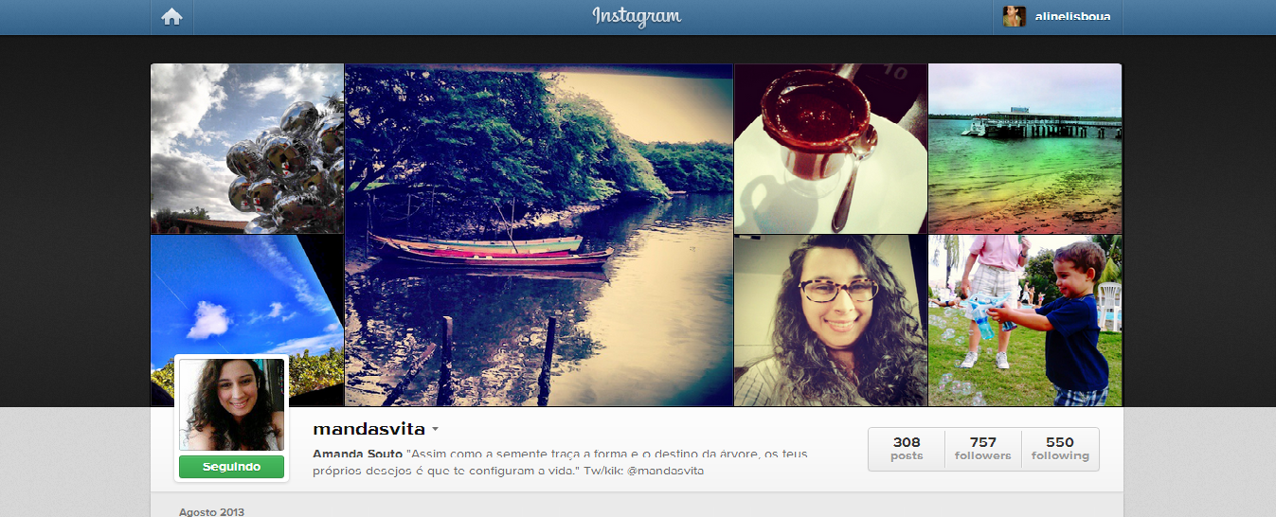Fonte: <www.instagram.com/mandasvita>. Acesso: 19 ago. 2013

Figura 02 – Portfólio do usuário na versão web
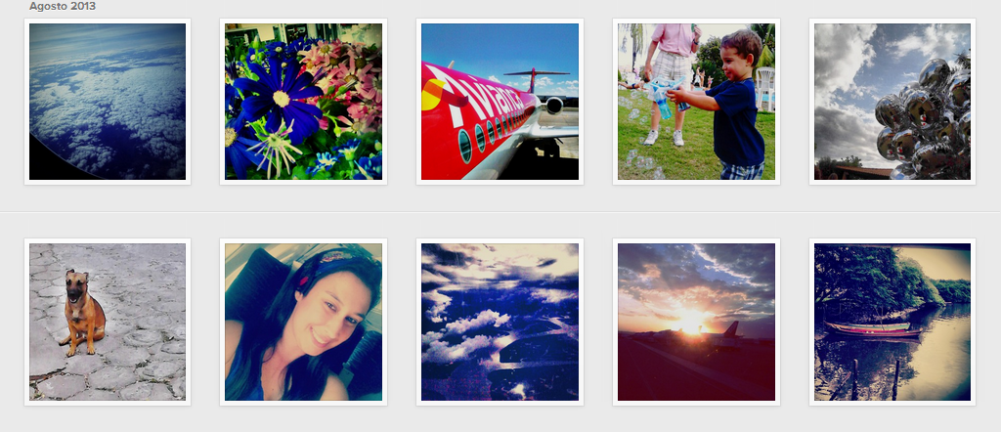
Fonte: <www.instagram.com/mandasvita>. Acesso: 19 ago. 2013

Se a versão web traz apenas algumas funcionalidades, que limitam o uso dos instagrammers, a versão mobile sofre mudanças constantes e permite, sem restrições, a utilização das funcionalidades da plataforma. Uma expectativa para os próximos meses é a abertura de espaço para anunciantes, já que a rede social acaba de ultrapassar o número de cento e cinquenta milhões de usuários, tornando-se assim um meio ainda mais atrativo para a publicidade.
Outro aspecto que pode ser observado no Instagram é o uso de hashtags como forma de hiperlinks, tornando-se mecanismos de busca para o usuário em relação a outros usuários ou temas de interesse pessoal. Coaduna-se a isso, o fato de que essas marcações imprimem características próprias da cibercultura, procurando expor formatos perceptivos e cognitivos apresentados pelas tecnologias contemporâneas, através da interface e dos fluxos de informação. As hashtags são recursos em que os usuários escolhem fazer uso ou não, indexando-as ao fluxo imagético-informacional, facilitando assim a busca por temas de interesse do usuário.
Recursos como o “borrão”; a “varinha mágica”; os filtros e as molduras agregam informações ao discurso visual da fotografia do Instagram. O primeiro possibilita focar a imagem num ponto específico, determinado pelo usuário; no segundo o auxílio dá-se em relação à vivacidade cromática; já o uso de molduras define o tipo do quadro a envolver a imagem, em que juntamente com os filtros criam concepções diferenciadas, que vão de cores quentes, com tons entre o vermelho, amarelo e laranja; a cores frias, tons azulados e acinzentados.

Figura 03 – A mesma imagem com resultados diferentes (efeitos visuais do aplicativo)
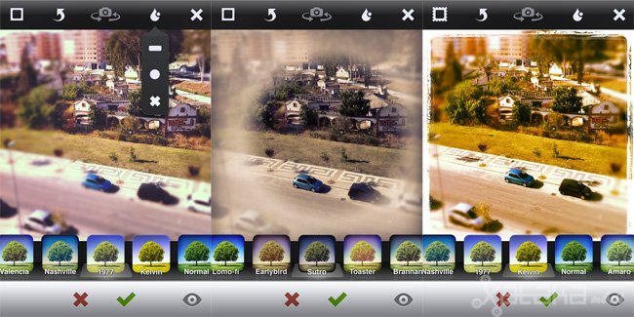
Fonte: <http://www.xatakamovil.com/aplicaciones/instagram-v20-una-camara-nueva>.

Muito além de ser apenas um aplicativo que estimula a criatividade do usuário, o Instagram também se populariza pelo seu aspecto interativo. A rede social que pode ser integrada a mais quatro – Facebook, Twitter, Flickr, Tumblr – oferece a possibilidade de compartilhar os resultados fotográficos nestas redes, potencializando assim o alcance das imagens em relação aos usuários. Isso estimula a troca de comentários e o volume de curtidas entre os membros do app, incentivando ainda o cadastramento de novos participantes.
No que concerne aos temas das fotografias, alguns são mais recorrentes que outros, como culinária, viagens e imagens do próprio usuário (autorreferencial). Segundo o Portal Terra, a hashtag #love é a mais utilizada, em que são mostradas fotos de lugares, pessoas ou coisas que o usuário ama. Esse tema é seguido por #instagood e #me, no qual o segundo representa algo considerado bom; já o terceiro refere-se à imagem do próprio usuário, geralmente num formato mais conceitual – partes do corpo – ou em situações corriqueiras.
O tema mais recorrente #love possui mais de duzentas e setenta e cinco milhões de marcações e exibem imagens que vão desde unhas pintadas a casais de namorados, bem como fotos de animais e de lugares. Por se tratar de um tema que imprime uma abrangência de significados, torna-se mais subjetivo delimitar o que os usuários apresentam em comum diante dessa hashtag. Isso acaba por reafirmar outra característica da estética da web, contida também na estética da mobilidade: a cultura da subjetividade; em que ideologias, comportamentos e práticas se fazem presentes através de expressões do cotidiano no ciberespaço, neste caso através de fotografias de usuários do app Instagram:
A função da arte consiste em apropriar-se dos hábitos perceptivos e comportamentais criados pelo complexo tecnoindustrial e transformá-los em possibilidades de vida. [...] Em outros termos, consiste em subverter a autoridade da técnica e torná-la capaz de criar maneiras e pensar, ver e viver. (BOURRIAUD, 2009, p.96).

Essas transfigurações do cotidiano para rede acabam por ampliar sentidos, percepções, olhares. Estes, por sua vez, seguem numa lógica emergente de práticas cíbridas, chegando mesmo a culminar em comportamentos estimuláveis da proliferação imagética, como é o caso da hashtag #food, que acabou se destacando pela reprodução de imagens de comidas consumidas pelos usuários do aplicativo, desde saladas a guloseimas calóricas. Essa “febre” acabou levando, até mesmo, chefs de cozinha renomados a utilizarem o Instagram como meio de divulgação de seus pratos, além de funcionar como uma espécie de diário ilustrado, mostrando passo a passo alguns feitos culinários.
O hábito de fotografar comidas através do aplicativo acabou por motivar a criação de um site – Instafood – o qual incentiva usuários da rede social a “clicarem” seus pratos. E diante dessas observações, entra em questão discussões acerca do público e do privado, em que se tornam bastante flexíveis noções como intimidade e particularidade de cada indivíduo. Essas revelações particulares de hábitos, costumes, gostos, efetivam a construção de relações mediadas pela tecnologia, não necessariamente amparando-se numa legitimidade do sujeito, mas sim numa retroalimentação do imaginário do outro acerca de si mesmo. Nesse quesito, o “parecer” em detrimento do “ser” tem se tornado predominante nessa cultura da subjetividade, tipicamente contemporânea. (SIBILIA, 2008).
As discussões acerca da estética fotográfica do Instagram podem ser ampliadas, não apenas num sentido visual, como também numa perspectiva metafórica e social. A autorreferencialidade encontrada fortemente em marcações da hashtag #me reafirma o caráter exibicionista ao qual a sociedade do espetáculo tem se condicionado pouco a pouco. Esse fenômeno do dito “eu” moderno pautado pelo desejo de visibilidade, por simulacros e pelo culto à personificação engloba o processo estético presente na cibercultura, através da proliferação imagética exacerbada constante em blogs, fotologs, no Youtube, MySpace, em videologs, redes sociais como Orkut, Facebook e, mais recentemente, no Instagram.
Em suma percebe-se que os três temas aqui elencados para discussão - #love, #food e #me – apresentam entre si aspectos em comum, levando a cabo uma ambiência tecnológica que repercute traços da pós modernidade. É o complexo de Narciso e seus efeitos ambivalentes, que caracterizam o sujeito contemporâneo e provocam uma dinâmica da “auto-publicação nas redes” (ROCHA, 2012, p. 120), configurando novas modalidades estéticas no campo digital, tanto de cunho técnico e estilístico, quanto psicossocial.

Considerações Finais

Perceber o fotográfico enquanto processo de “pixelização”, pelo qual vem sofrendo a esfera cultural pós-moderna. Essa é a instância na qual se pode considerar a recriação de composição da imagem pós-fotográfica, pelas novas práticas sociais diante da atual conjuntura tecnológica. Associada a isso são discutidas questões como o papel do fotógrafo na atualidade; novos olhares acerca da imagem (não mais como contemplativa) e o paradigma de sua reprodutibilidade técnica, aspectos estes tangenciados pelos fluxos e pelas dinâmicas das novas mídias.
Vive-se num momento em que relações humanas são mediadas pela cultura das redes, que cada sujeito se pauta em formatos, padrões e estilos que acredita serem os mais indicados a representá-los. A presente proposta traz à tona discussões que levam a cabo a estética fotográfica do aplicativo Instagram, desde o processo técnico e estilístico, até indagações acerca da perspectiva psicossocial. E, consequentemente, com a expansão da cultura mobile faz-se necessário refletir a respeito de problemáticas que busquem discriminar não apenas efeitos de ordem tecnológica, mas, sobretudo, sociocultural.
Por conta disso, o trabalho em questão buscou, diante de observações, análises e comparativos fotográficos do Instagram, compreender determinadas concepções da estética mobile, a fim de incitar reflexões sobre novas formas de criação e fruição artística e tecnológica; além disso, temas como o público e o privado e as transformações da intimidade na rede, levantados por Paula Sibilia em O show do eu: a intimidade como espetáculo, se configuram como bastante relevantes no tocante à estética tecnológica, já que discutem novas percepções sensórias e suas subjetividades.
Finalmente, infere-se que a principal contribuição deste estudo não se deve a definições estéticas, mas sim ao reconhecimento dos processos constitutivos da fotografia do app Instagram, os quais transitam entre nuances artísticas e tecnológicas.

Referências

AUMONT, Jacques. A imagem. 2ª ed. Campinas, SP: Papirus, 1995.

BEIGUELMAN, Giselle; LA FERLA, Jorge. (Org.) Nomadismos tecnológicos. São Paulo: Editora Senac São Paulo, 2011.

______. Olhares nômades. In: SANTAELLA, Lucia; ARANTES, Priscila. (Org.) Estéticas Tecnológicas: novos modos de sentir. São Paulo: Educ, 2008.

BOURRIAUD, Nicolas. Estética relacional. São Paulo: Martins, 2009.

DUBOIS, Philippe. O ato fotográfico e outros ensaios. Campinas: Papirus, 1993.

FELIZI, Natasha. Redes sociais alimentam mania retrô em fotografia. Uol Tec. Disponível em: <http://www1.folha.uol.com.br/tec/961764-redes-sociais-alimentam-mania-retro-em-fotografia.shtml>. Acesso em: 15 set. 2013.

INSTAGRAM. About. Instagram. [S.l.]: online, 2013. Disponível em: <http://instagram.com/about/faq/>. Acesso em: 26 jun. 2013.

JOLY, Martine. Introdução à análise da imagem. Campinas, SP: Papirus, 1996.

LEMOS, André. Mídia Locativa e Territórios Informacionais. In: SANTAELLA, Lucia; ARANTES, Priscila. (Org.) Estéticas Tecnológicas: novos modos de sentir. São Paulo: Educ, 2008.

MACHADO, Arlindo. A fotografia sob o impacto da eletrônica. In: SAMAIN, Etienne. (Org.) O fotográfico. 2ª ed. São Paulo: Editora Hucitec e Senac São Paulo, 2005.

METZ, Christian. (Org.) A análise das imagens. Petrópolis: Vozes, 1974.

ROCHA, Cleomar. O imanente e o inacabado: entre as dimensões sensível e pragmática da experiência na estética tecnológica. In: SANTAELLA, Lucia; ARANTES, Priscila. (Org.) Estéticas Tecnológicas: novos modos de sentir. São Paulo: Educ, 2008.

ROCHA, Aline Maria Matos. Público e privado: notas conceituais sobre a transformação da intimidade na internet. In: Revista Intratextos online. Disponível em: <http://www.e-publicacoes.uerj.br/index.php/intratextos/article/view/1191>. Acesso em: 16 set. 2013.

SAMAIN, Etienne. (Org.) O fotográfico. 2ª ed. São Paulo: Editora Hucitec e Senac São Paulo, 2005.

SANTAELLA, Lucia. A estética das linguagens líquidas. In: SANTAELLA, Lucia; ARANTES, Priscila. (Org.) Estéticas Tecnológicas: novos modos de sentir. São Paulo: Educ, 2008.

______. A ecologia pluralista da comunicação: conectividade, mobilidade, ubiquidade. São Paulo: Paulus, 2010.

______. Os três paradigmas da imagem. In: SAMAIN, Etienne. (Org.) O fotográfico. 2ª ed. São Paulo: Editora Hucitec e Senac São Paulo, 2005.

______; LEMOS, Renata. Redes sociais digitais: a cognição conectiva do Twitter. São Paulo: Paulus, 2010.

SIBILIA, Paula. O show do eu: a intimidade como espetáculo. Rio de Janeiro: Nova Fronteira, 2008.

VICENTE, Carlos Fadon. Fotografia: a questão eletrônica. In: SAMAIN, Etienne. (Org.) O fotográfico. 2ª ed. São Paulo: Editora Hucitec e Senac São Paulo, 2005.

Artigo apresentado no Eixo 6 – Processos e Estéticas em Arte Digital do VII Simpósio Nacional da Associação Brasileira de Pesquisadores em Cibercultura realizado de 20 a 22 de novembro de 2013.
Mestranda do Programa de Pós Graduação da Universidade Federal da Paraíba – UFPB; Integrante do Grupo de Pesquisa em Mídias Portáteis, coordenado pela profª Drª Nadja Carvalho; e-mail: alinelisboa.silva@gmail.com.
Mestrando do Programa de Pós Graduação da Universidade Federal da Paraíba – UFPB; Integrante do Grupo de Pesquisa em Processos e Linguagens Midiáticas, coordenado pelo prof. Dr. Marcos Nicolau; e-mail: gustavofreire.rp@hotmail.com.
Conceito elaborado pelo crítico Fred Ritchin (1990), em que a intervenção na fotografia acontece pela aplicação direta de leis da física ou da biologia, com o auxílio de um computador.
Sobreposição, cruzamento, interpenetração, complementaridade entre o espaço e o corpo como forma de cognição, percepção das imagens. (SANTAELLA, 2010).
Condição estabelecida entre o ser humano e o ambiente em que o uso das tecnologias móveis funciona como extensões do próprio corpo, através da conectividade e ubiquidade, permitindo ao usuário realizar multitarefas simultâneas.
Arte feita com dispositivos móveis e para dispositivos móveis, onde a primeira destaca-se pela interconexão entre redes on e off-line; já a segunda tem como palavra-chave o compartilhamento. (BEIGUELMAN, 2008, p. 280).
Após a inserção da função vídeo no Instagram, o número de compartilhamento pelos usuários aumenta. Fonte: <http://www.leiaja.com/tecnologia/2013/instagram-aumenta-numero-de-compartilhamentos-apos-videos>.
Aplicativo para compartilhamento de vídeos de até 6 segundos de duração, que desafia a criatividade dos usuários.
Mídias que possibilitam estar sempre conectado à rede.
Aplicativo de fotografia, muito comum entre usuários do sistema iOS. Tem como base emular os efeitos de vazamento de luz, vinheta e distorção de cores de câmeras como Lomo e Instamatic, aplicando efeitos vintages aos resultados fotográficos.
A Oggl é um desdobramento do app de fotos Hipstamatic. A rede permite que o usuário tenha um maior controle sobre os filtros e lentes utilizadas no app, possibilitando alterar a imagem antes e depois da captura.
Usuários do app Instagram.
Fonte: <http://www.meioemensagem.com.br/home/midia/noticias/2013/09/09/Instagram-150-milhoes-de-usuarios.html>.
Portal Terra: <http://tecnologia.terra.com.br/love-e-a-hashtag-mais-usada-do-instagram-veja-o-top-100,612e9029d6a4c310VgnVCM4000009bcceb0aRCRD.html>.
Fonte: <http://comidasebebidas.uol.com.br/noticias/redacao/2013/08/30/fotos-de-comida-no-instagram-tambem-sao-mania-entre-chefs.htm>.
Fonte: <http://colheradacultural.com.br/comer-e-beber/instafood-o-site-que-incentiva-usuarios-do-instagram-a-clicarem-sua-comida/>.

